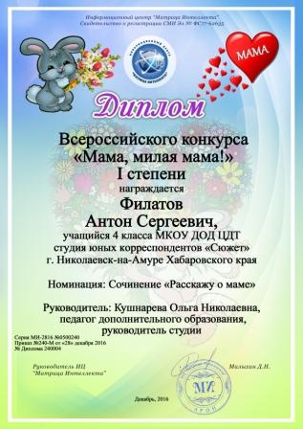

**Главный помощник**

Моя мама очень - очень добрая. Когда она смеется, веселые искорки из её синих глаз разлетаются по всему миру. И мне становится от этого весело и хорошо! Я всегда удивляюсь, как она все успевает?

Дома у нас чисто и красиво. Маленькая сестренка Саша доставляет ей столько хлопот! Ей всего 13 месяцев! Я жду, когда же она подрастет, чтобы поиграть с ней в машинки.

Мне, кажется, когда Саша была младенцем, было как-то поспокойнее. Сейчас, она почему – то, всегда что – то требует. Поэтому я за ней слежу. Саша, то лезет в шкаф, то кидает пинетки, то бросает соску, так что дел много! И как это у мамы всё получается?

Мы с мамой самые близкие друзья! Я её главный помощник!

**Филатов Антон Сергеевич, 10 лет**

**г. Николаевск на Амуре Хабаровского края**

**МБОУ ДОД ЦДТ, студия юных корреспондентов «Сюжет»**